1. **RCNN （2014.10）**
   1. **R-CNN物体识别**

3个模块：类别独立region proposal；从各个region中提取固定长度特征向量的CNN；特定分类linear SVM

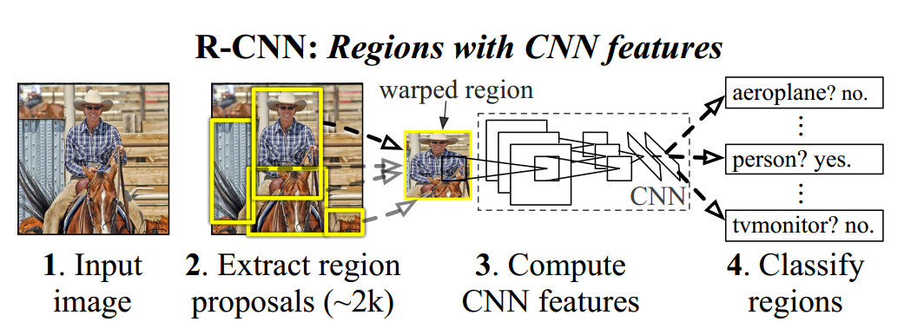

* + 1. **region proposal**

包括objectness, selective search, category-independent object proposal, constrained parametric min-cuts (CPMC), multi-scale combinational grouping, Ciresan

文中使用selective search（结合了exhaustive search和segmentation，随机生成一系列大小比例不同的box，根据box之间的相似性合并然后用SVM分类合并同类box）。由于selective search耗时很长，已经不常使用故在此不再介绍。

* + 1. **特征提取**

将获取的region 边界超各方向外延16pixel，然后resize成227 pixel x 227 pixel，并且每个pixel减去这个region的pixel均值（centering data，方便share weights），用ImageNet 5层卷积层+2层全连接层（如下）提取4096维特征向量。

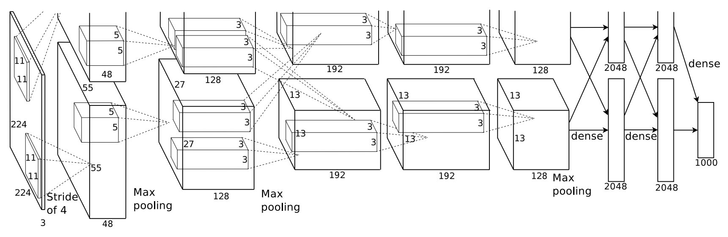

**注：**object proposal transformation的方法有两种：第一种是tight-square with context，即用最小的方框在原图框出object后按固定比例scale（有一种变体是tight-square without context，就是直接用object proposal按固定比例进行scale）；第二种就是对object proposal进行全向scale。在上述方法中如果选择框超过了原图的大小，缺失的数据用图片的pixel均值代替（可能复制的效果会更好）。此外，通过测试发现在object proposal外加一层padding（n=16）在进行transformation能够提高mAP 3-5个点。

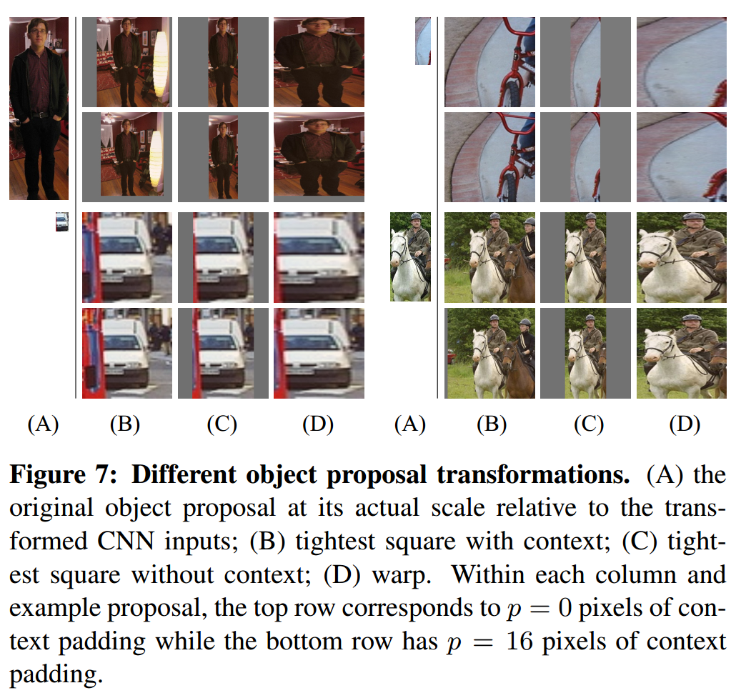

* 1. **测试实时检测 （test time detection）**

测试时用SS提取约2k region proposal，然后计算特征向量然后用一系列类别特异SVM计算该类别的分值，用greedy non-maximum suppression 将那些与最高分值region的IoU超过阈值的region去掉。

从运行时间分析来看，由于所有CNN 参数在所有类别中都是共享的，并且获取的特征向量与之前方法（比如spatial pyramids with bag-of-visual-word-encoding，360k）相比相当低维，所以计算region proposal和特征向量的时间仅需13s/image (GPU)或53s/image (CPU)。而之后的SVM计算各类的分值则是类特异的（计算特征向量与SVM weights的点积和之后的non-maximum suppression，而在实际操作中，点积一般是batch为矩阵x矩阵的乘积，比如2000个region为一个batch构成2000 x 4096的特征矩阵）。但是即使是100k类别的linear predictor，所需的矩阵乘法消耗的计算资源也仅需1.5G，不需要诸如hashing之类的approximation technique。

* 1. **Training**

**Supervised pre-training:** 用ILSVRC2012分类数据集进行image-level annotation的pre-training （无bounding box）

**Domain-specific fine-tuning:** 将ImageNet网络最后一层的1000-class分类层用N+1替换（N为检测的类别书，1为背景），然后用处理后的region proposal 用SGD继续训练网络参数。region proposal与某个类别的ground-truth box的IoU > 0.5则被当作该class的正例，其余的region proposal则是该class的负例。SGD开始的lr为0.001（在pre-training的时候是0.01），每次iteration中，以128个region proposal（所有class）作为一个batch，其中32个为正例，96个为负例。

**Object category classifier:** 在验证集上region proposal与ground-truth bounding box的IoU在0.3以上（从0-0.5实验后得）则作为该类别的正例，反之为负例。当拿到了特征向量以及label (region class)之后，对每个class训练一个linear SVM。实际操作中用standard hard-negative mining method来加快收敛。

**注：**fine-tuning和SVM训练时所用的IoU标准不同的原因是前者用的是region proposal中与ground-truth bounding box IoU大于0.5的作为正例，其余region proposal作为负例；而后者用的正例直接是ground-truth bounding box，与class所有实例的IoU小于0.3的region proposal作为负例（而与其他class的IoU超过0.3的region proposal则被忽略）。一句话来说就是根据训练结果反馈后确定的。

至于为什么不直接用CNN网络最后一层（softmax regression classifier）直接作为object detector，而是从头训练了SVM，因为这样做会降mAP，原因可能是网络的fine-tuning对获取精确的region proposal没有帮助，以及正如前面描述的那样两者用的负例的严谨性的差异。

**1.2 visualize learned feature**

第一层filter提取的特征为orient edge和opponent colors。后面几层的可视化通过ZF方法进行（思路是大致如下：网络中某一unit（特征）直接作为分类检测器，然后用大量region proposal（~10M）作为输入计算这个unit的activation，根据activation从高到低对proposal排序，进过non-maximum suppression，前几位就是这个unit（feature）所展示的形态）。

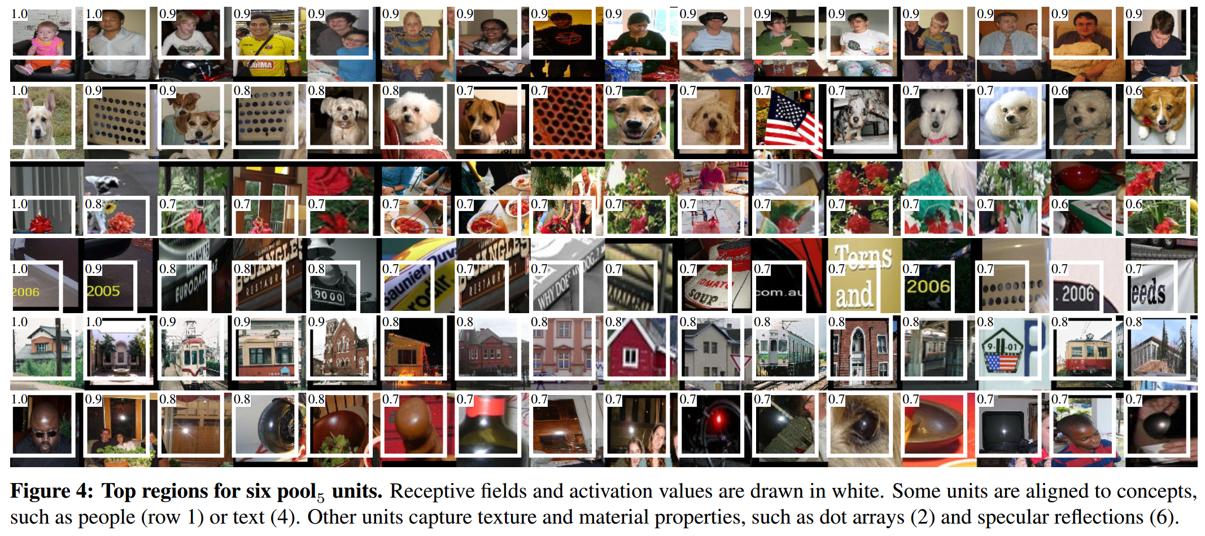

（pool5: 6 x 6 x 256; initial: 227 x 227 x 1; receptive fields (195 x 195)，stride (32 x 32)）

**1.3 bounding box regression**

为了减少定位误差，文中用pool5层的提取的feature训练了一个class-specific线性回归模型来生成新的region proposal。训练集是 {Pi, Gi}对，其中Pi=(Px, Py, Pw, Ph)，Gi=(Gx, Gy, Gw, Gh)，P为proposal box，G为ground-truth box，x为box center横坐标，y为box center纵坐标，w为box width，h为box height。

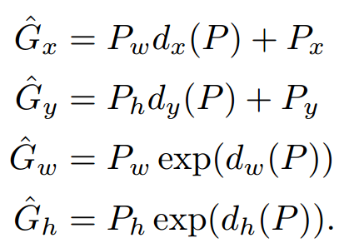

dxP就是P的pool5提取的特征（Φ5P）构建的线性方程，故dxP = WxT Φ5P。W可以通过regularized least squares objective学习得到。

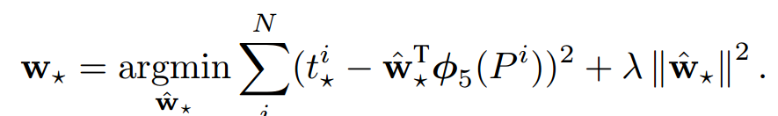

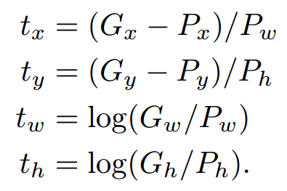

在实际计算中，regularization很重要，在验证集上λ设为了1000。此外训练集的选择也很重要。Region proposal与ground-truth box之间的IoU大于0.6的才选作训练样本。

**1.4 ILSVRC2013数据集测试**

**1.4.1 数据集概况**

training sample: 395918 (not exhaustively annotated), validation sample: 20121, test sample: 40152, class: 200。由于训练集不是完全标注的，所以不能用来hard negative mining。本实验使用一半验证集val1（剩下的一半val2还是作为验证集）+部分训练集数据作为正例样本，但是由于很多class在验证集中样本数很少（一半少于110），所以分割的时候需要先进行class-balances partition（通过用class数作为特征对验证集图片进行聚类然后用randomized local search进行分割，最大的relative imbalance (|a - b|/(a + b)) 为11%，中值为4%）。

**1.4.2 region proposal**

首先将数据集中的图片resize到500x500（大小差异很大），然后SS处理val1，val2，test集中的图片（不处理train集）获得2403个region proposal（91.6%的召回率，IoU > 0.5，远低于PASCAL数据集上的98%）（SS生成region proposal数量与图片分辨率有关）。

**1.4.3 training data**

val1中获得的region proposal和ground-truth bounding box + train集N个ground-truth bounding box（val1+trainN）。用val1+trainN数据集对ImageNet CNN进行fine-tuning。在训练SVM detector时，用val1+trainN的ground-truth bounding box作为正例，然后在val1集进行hard negative mining随机选出5000张图作为负例（本来是剩下的全部作为负例，结果发现mAP只提升了0.5%，但是耗时多了一倍）。用val1集作为bounding-box regressor的训练集。

**1.4.4 validation and evaluation**

用val2数据进行validation。包括SVM C hyperparameters， region包装时所用的padding，NMS阈值，bounding box regression hyperparameter在内的超参数都与PASCAL的保持一致。

1. **Fast R-CNN （2015.9）**

与R-CNN相比，fast R-CNN的优势在于：使用multi-task loss，训练是一步到位的；训练会更新所有的网络层（R-CNN只更新卷积层）；不需要储存中间卷积层产生的feature。

* 1. **Fast R-CNN的结构**

网络首先用卷积层对全图进行处理提取特征生成conv feature map，然后对每个object proposal（每个proposal是在feature map上用SS提取的，而全图的feature已经计算过了，因此在处理proposal feature的时候就不需要重新计算了）用一层RoI（region of interest）pooling层从feature map中提取固定长度的特征向量。每个特征向量通过一系列的fc层后分别连接到两个输出层：一个输出softmax probability预测K+1个class（K个object，1个background）；另一个输出4个用于优化各个class 的bounding box位置的参数。

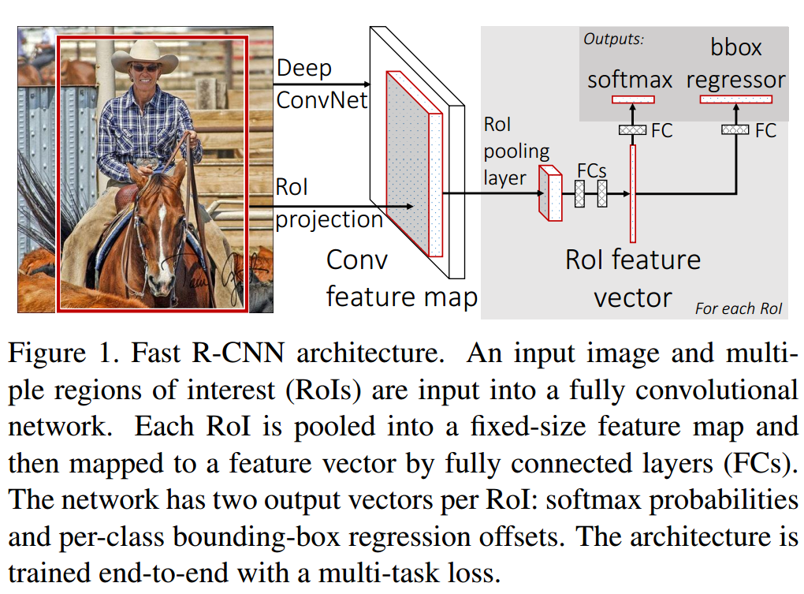

* + 1. **RoI pooling 层**

RoI pooling层用max pooling将RoI（h x w）中的feature转换成固定大小的feature map（H x W， eg: 7x7，大小与具体RoI无关，而RoI由(r, c, h, w)定义，其中r, c为RoI左上角坐标，h为RoI高度，w为RoI宽度）。就是将RoI分成 h/H x w/W个小窗口并对每个窗口进行max pooling，并且每个channel独立操作。其实RoI pooling层就是SPPnets中使用的只有一个pyramid level的SPP层。

* + 1. **initializing from pre-trained network**

将pre-trained网络 转化到fast R-CNN需要3步（这里用的pre-trained网络是有5层max pooling层，5-13层conv层的ImageNet网络）：将最后一层max pooling层用RoI pooling层替换（H=W=7 for VCG2016），使之与第一层fc适配；最后一层fc和softmax用两个同级层替换，就是之前提到的fc层 + softmax 到K+1个class以及class-specific bounding box regressors；网络调整为输入两种数据 – image + RoI in image。

* + 1. **fine-tuning for detection**

fast R-CNN可以通过back-propagation训练所有网络的weights（SPPnet不能更新SPP pooling层下面的weights的原因就是训练样本来自不同的图片导致的SPP层BP的低效性）。Fast R-CNN中的SGD 所用 的mini-batch是分层抽样产生：先取样N张图片，然后在每张图片上取样R/N个RoI。由于从同一图片上取样 的RoI在FP和BP时的计算可以共享，因此减小N就能减少mini batch的计算量（文中取N=2, R=218训练速度比从128张不同图片各取一个RoI要快64倍，而且从测试结果来看看，这个条件下同一图片的RoI之间的相关性对SGD收敛的速度几乎没有影响）。Fine-tuning 与sofmax classifier和bounding-box regressor时同时进行的。在本实验中，对VCG网络进行fine-tuning是在conv3_1层及其以上的层（9/13）。

* + 1. **multi-task loss**

前面说过fast R-CNN的两个输出层第一个输出softmax概率分布p=(p0, …, pk)，而第二个输出bounding-box回归值tk = (txk, tyk, twk, thk)(k指特定的class)。每个训练的RoI都标记了gound-truth class u和ground-truth bounding-box回归值v。这里使用multi-task loss L来同时训练classification和regression:



其中Lcls (p, u ) = - log pu。

对于Lloc：（u=0指背景，背景的Lloc不做计算）：

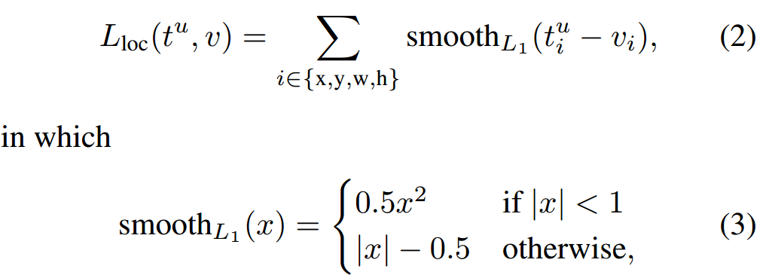

这是一个robust L1 loss比R-CNN和SPPnet使用的L2 loss对例外值更不敏感（用L2训练时要注意lr防止梯度爆炸）。而λ超参用于平衡两种loss，这里用的λ=1。

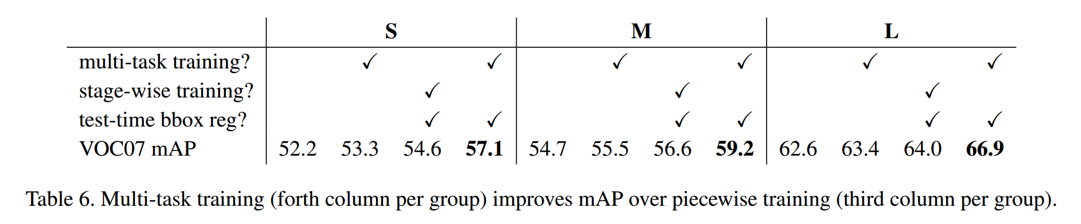

* + 1. **mini-batch sampling**

取样的描述同2.1.3：N=2， R=128。其中25%的RoI是与ground-truth bounding box的IoU > 0.5的object proposal，标记为相应的class；剩下75%的RoI是IoU在0.1-0.5之间的object proposal，标记为背景；而那些IoU小于0.1的作为hard example mining (本来用于SVM training，但是这里没有训练SVM，所以可以用来作为负例的)。唯一使用的data augmentation措施是在训练时有图片有50%的概率水平翻转。

* + 1. 通过RoI pooling层的BP（可跳过）

令xi ∈R, 是RoI pooling层第i个activation input，令yrj是第r个RoI的第j个输出，RoI层计算yrj = xi*(r, j) ，其中i*(r,j) = argmax i’∈R(r, j) xi’. R(r, j)是yrj max pool的子窗口中的输入的索引集。xi可能赋予不同的yrj。RoI层的backword function为：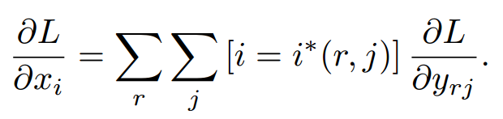

在BP时，后面的偏导部分由RoI上面一层的backword function已经计算过了，减少计算量。

* + 1. **SGD 超参**

用于softmax classification和bounding-box regression的fc分别用0为均值，标准差为0.01和0.001的高斯分布初始化，bias初始化为0。所有层用1作为weights的每层学习率；2作为bias的每层学习率；全局lr为0.001。实验中用VOC07/12数据集训练的时候在30k iteration后lr降为0.0001再train 10k iteration。在处理更大的数据集的时候用momentum为0.9以及parameter decay为0.0005。

* + 1. scale invariance （可跳过）

实验测试了两种方式用于获取scale invariant object detection：brute force learning和image pyramids。前者在训练和测试的时候图片需要先转化成预定的大小，网络直接从训练集中直接学习scale-invariant object detection；multi-scale方法通过image pyramid提供近似scale-invariance给网络。测试的时候image pyramid用于scale-normalize每个object proposal；而在训练的时候，随机用一个pyramid scale取样作为一种data augmentation。

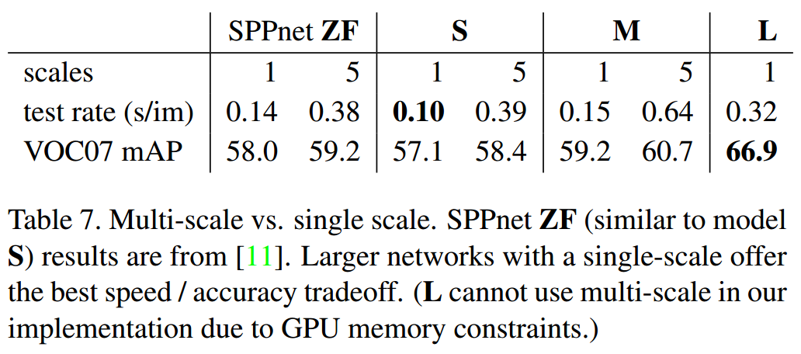

* 1. **fast R-CNN检测**

fast R-CNN网络fine-tuning以后将image/image pyramid和R个（~2000）object proposal作为输入进行打分。使用image pyramid时，每个RoI会被scale成224 x 224大小的区域。对于每个测试的RoI，正向计算会输出每个class的概率分布以及bounding-box的坐标信息，然后对每个class进行non-maximum suppression 。

由于正向计算有一半的时间用于计算fc层，而大的fc层可以用truncated SVD进行压缩加速计算。

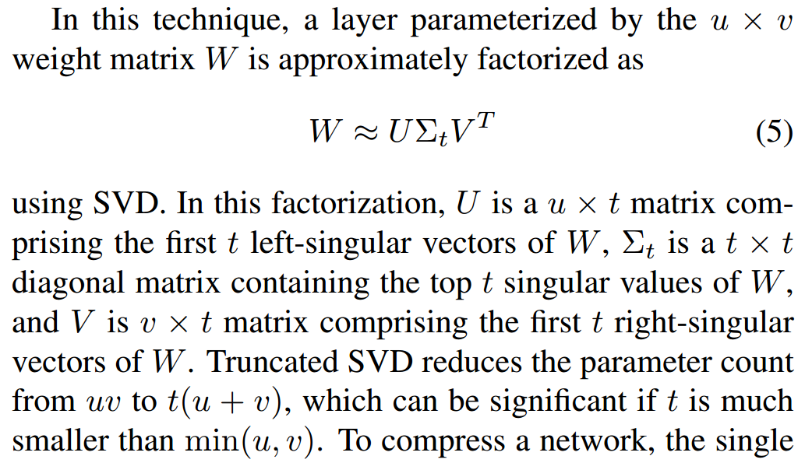

将一层fc换成两层fc，第一层的weight matrix时ΣtVT，第二层的时U。

* 1. **实验结果**

实验用3个pre-trained ImageNet：CaffeNet (samll)，VCG_CNN_M_1024 (wide)， VCG16 (deep)。

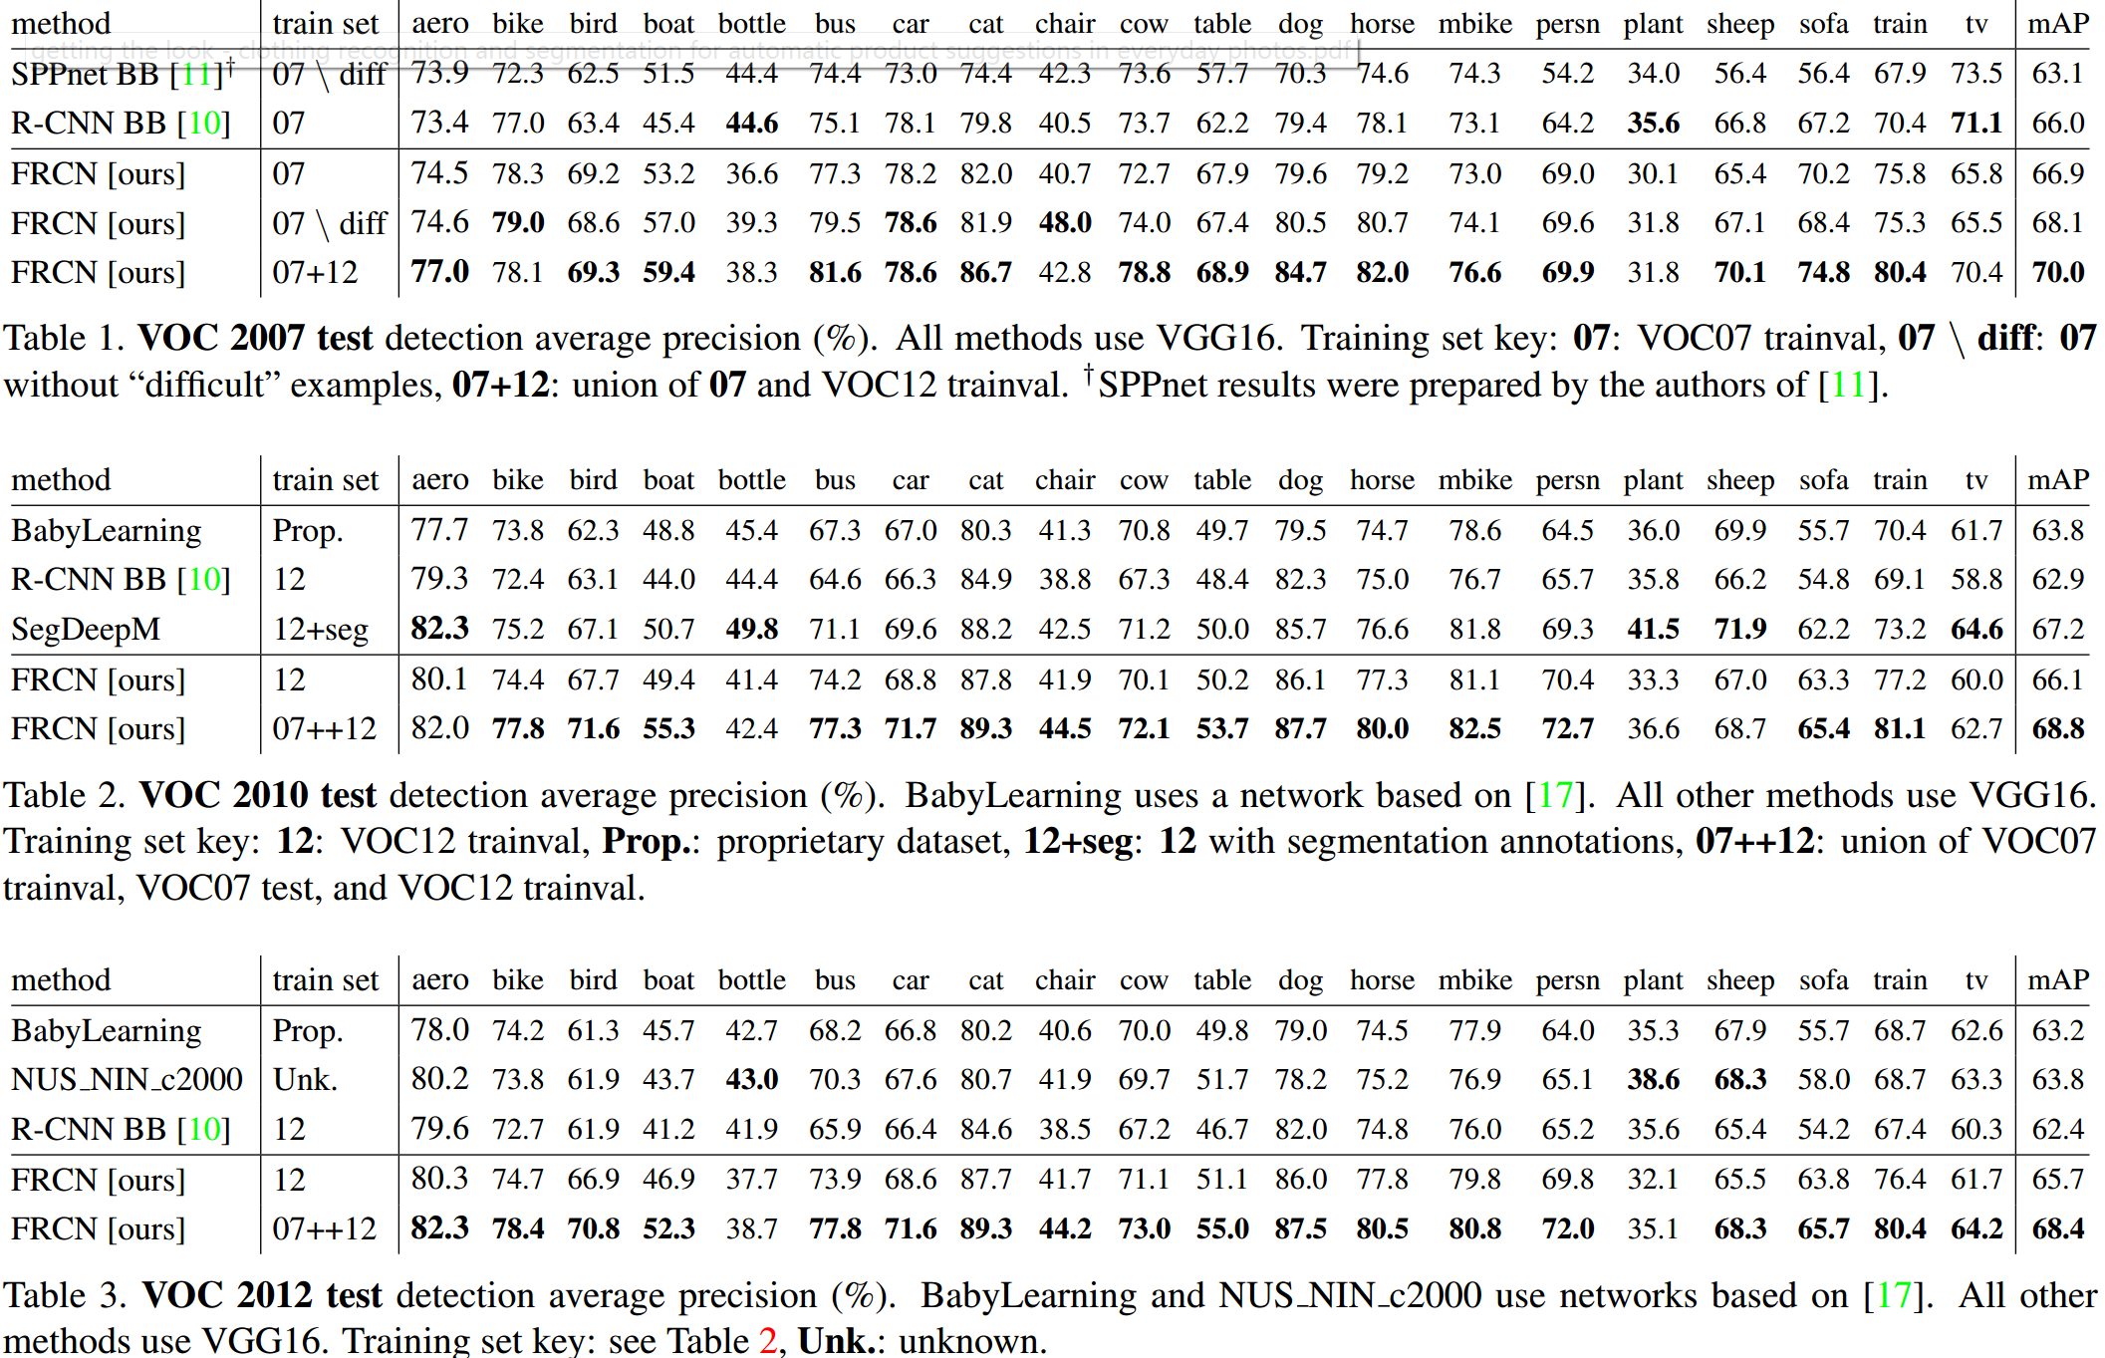

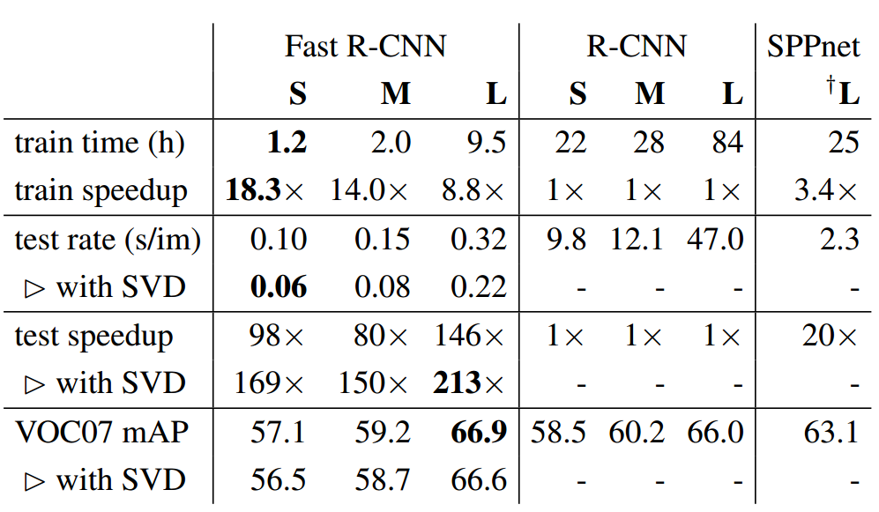

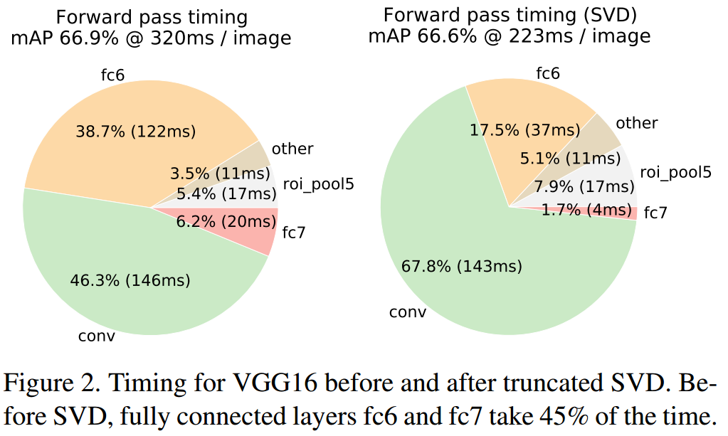

* 1. **设计评估**
     1. **训练数据量**

VOC07, mAP=66.9%; VOC07(trainval)+VOC12(trainval) (16.5k), mAP=70.0%, 60k mini-batch iteration

VOC10, mAP=66.1%; VOC2012, mAP=65.7%, VOC07(trainval + test)+VOC2012(trainval) (21.5k), mAP=68.8% 和68.4%, 100k SGD iteration, lr x 0.1 each 40k iteration。

* + 1. softmax vs SVM

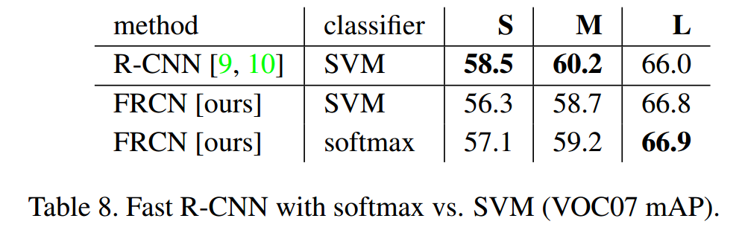

* + 1. proposal数量

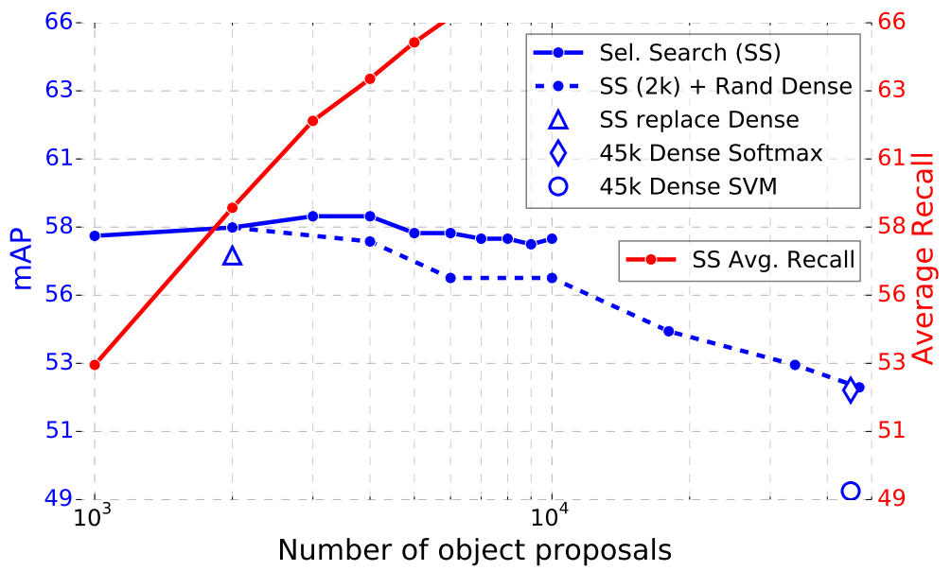

1. **faster R-CNN （2016.1）**

几种object proposal的方法：基于grouping super-pixels，如SS, CPMC, MCG; 基于sliding windows，比如objectness in windows和EdgeBoxes。最近的MultiBox方法使用网络来生成region proposal，但是所用的feature并不与检测网络的通用。

Faster R-CNN有两个模块：第一个是deep fully convolutional network用于生成region proposal；第二个是Fast R-CNN detector。

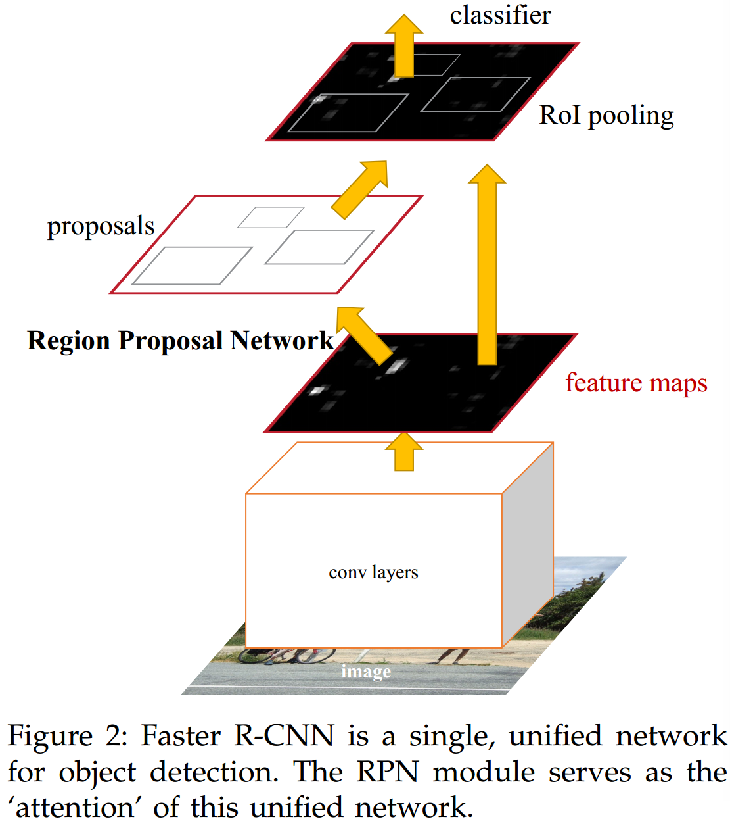

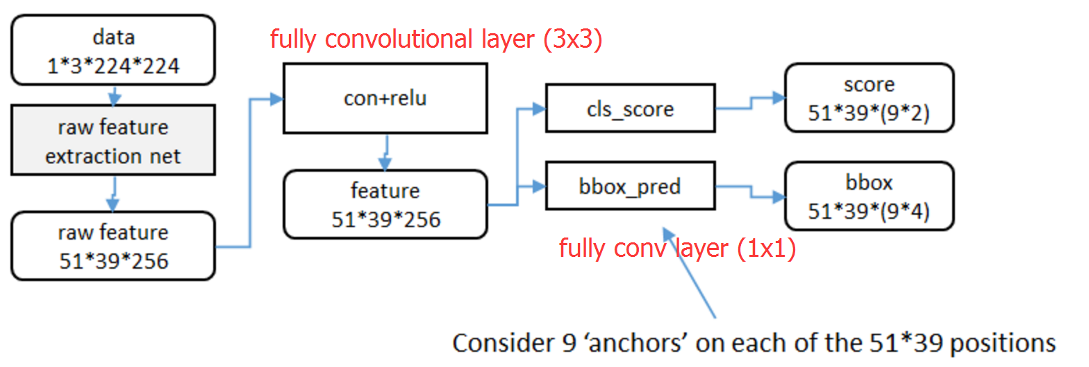

* 1. **region proposal network (RPN)**

RPN以图像为输入输出一系列的带有objectness score的矩形region proposals。由于目的在于与检测网络共享计算，所以先假定RPN和object detector的网络有共同的卷积层。本实验测试了两个网络：有5层卷积层的ZF (3 fc)和13层卷积层的VCG16 (3 fc)。

首先用一个n x n空间窗口的小网络在最后一层共同卷积层输出的conv feature map上滑动获取输入，每个窗口都映射到一个低维的特征向量（256d for ZF and 512d for VCG（256和512就是最后一层的channel数），紧接着ReLU），然后这个特征输入到1x1的两个conv同级层： box-regression layer以及一个box-classification layer（two-class softmax layer）。本文使用的n=3，此时对应的receptive field已经很大了，分别是171 for ZF和228 for VCG。由于小网络滑动窗口的操作方式，这个全连接层（n x n卷积层/intermediate layer？）在所有空间位置都是共享的。

有些RPN proposal是高度重合的，所以要用基于proposal region cls score 的non-maximum suppression (NMS)来去重。进行NMS的region的IoU阈值为0.7，处理之后剩下约2000个proposal regions（可以取top k个用来训练）。

* + 1. **锚点（anchors）**

对每个滑动窗口的位置，同时预测多个region proposal，将每个位置最大可能的proposal的数量记为k。这k个proposal可以用k个reference box进行参数化表示，这k个reference box就记为anchor。将anchor定在滑动窗口的中心，并关联上不同的大小和长宽比（这里默认用3种大小1282, 2562, 5122和3种长宽比1:1, 1:2, 2:1），就可以在每个窗口获得k=9个anchors（将这些anchor从conv5映射回原图就能获取一系列的region，就可以根据与ground-truth box的IoU确定anchor的正负性）（所以W x H大小的conv feature map上面一共有WHk个anchor（1 padding？））。

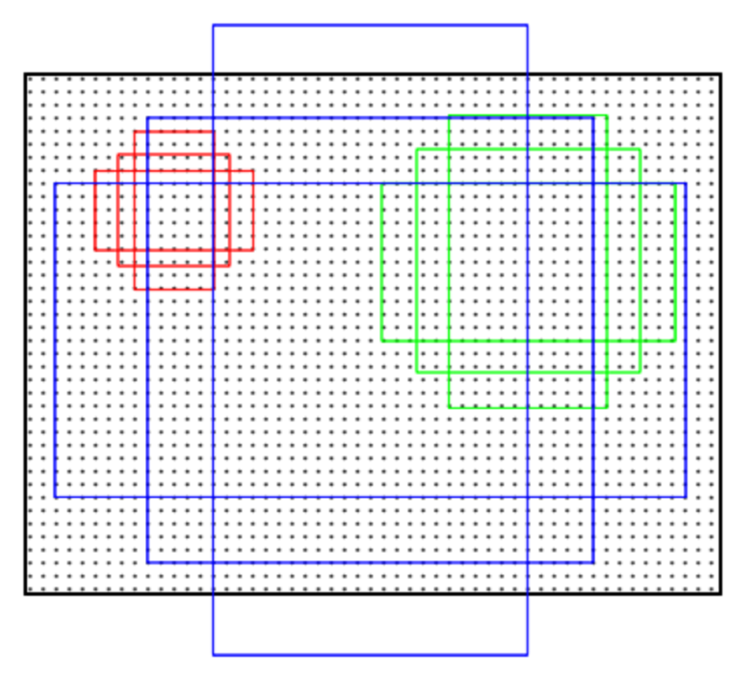

这个方法寻找锚点的一大就是平移不变性（translation-invariant）（MultiBox并不是），包括锚点和计算锚点相对proposal的函数（object平移之后proposal也会平移，而预测proposal的函数保持不变）。还有一个好处就是能减小model size，过拟合的风险也会减小（以VCG16为例，输出层的参数为512 x (4+2) x9，比GoogleNet所用的MultiBox的1536 x (4+1) x 800少两个数量级）。

对于1000 x 600的图片，feature map为59 x 39，大概能产生20000个（59 x 39 x 9）anchors。在训练的时候，所有与图像边界交叉的anchor是被忽视的（如果不忽视会导致训练无法收敛），这样每张图剩下的anchor大概有6000个。

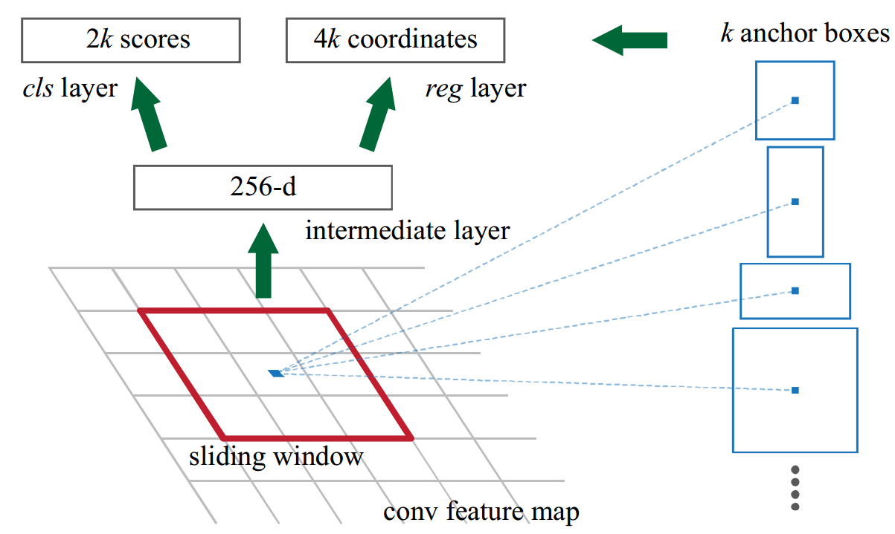

**multi-scale anchors作为regression reference**

之前两种流行的multi-scale的方法：基于image/feature pyramid；基于滑动窗口（多种大小和长宽比），这两种方法通常在一起用。而本实验用的anchor法只需要一种大小的图像，feature map和filter，效率很高。由于fast R-CNN detector是在固定大小的图上操作的，所以设计multi-scale anchors就是实现feature共享的关键。

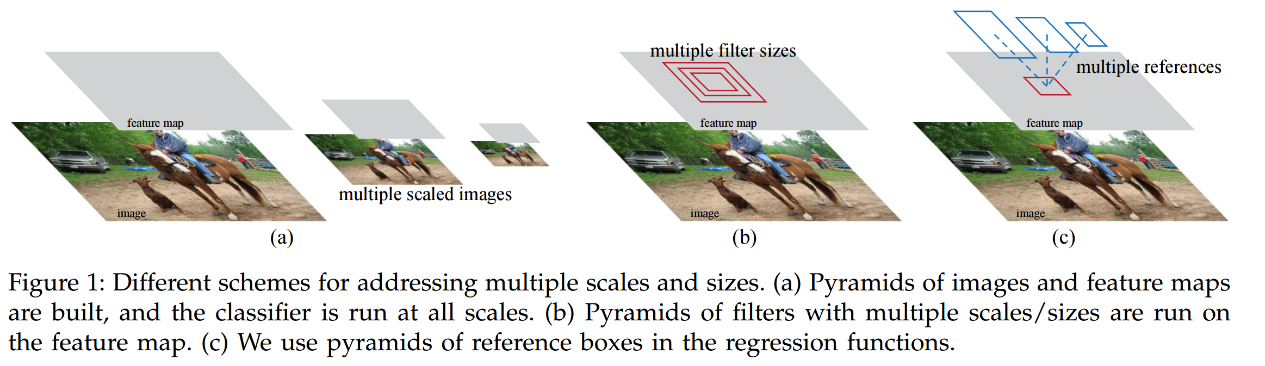

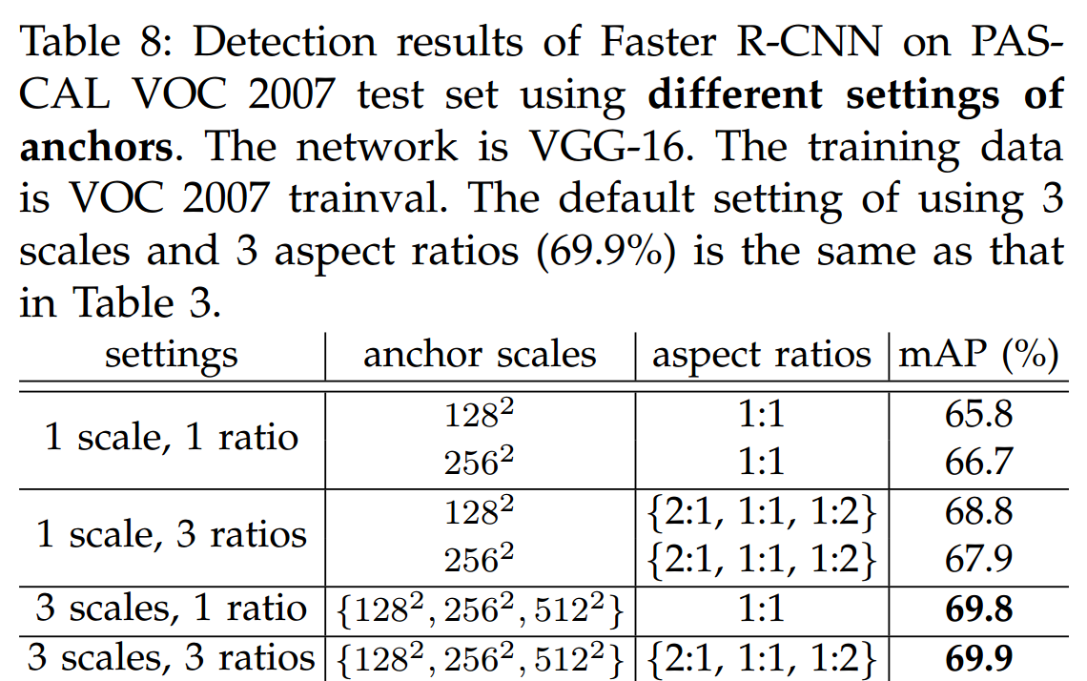

* + 1. loss function

为了训练RPN，对anchor进行二元分类（是/不是object），其中与ground-truth box有最高IoU的anchor或者与任意一个ground-truth box的IoU大于0.7的anchor作为正例（一个ground-truth box可以能标注出多个anchor）（通常第二个条件就能确定正例，但是在某种情况下第二种没找到就需要第一种条件）；而将IoU低于0.3的非正例anchor作为负例；剩下的anchor不用于训练。

最小化loss function（fast R-CNN的multi-task loss）：

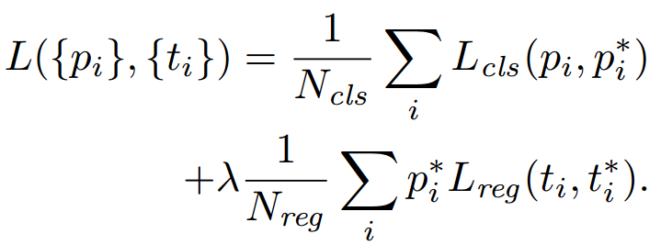

其中i是mini-batch种anchor的索引，pi是预测anchor为object的概率，pi*=1 (正例)/0 (负例)，ti是预测的bounding-box的4个参数化坐标，ti*是正例anchor的ground-truth box的坐标。Lcls是两个类的log loss，Lreg=R(ti-ti*)，R是smooth L1。

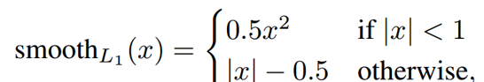

Lreg x pi*指只在正例anchor的时候计算loss。然后这两项loss用Ncls（mini-batch size， 256）和Nreg (anchor location的数量，2400) normalize，并用λ（10，是前后两项loss位于一个数量级）平衡。

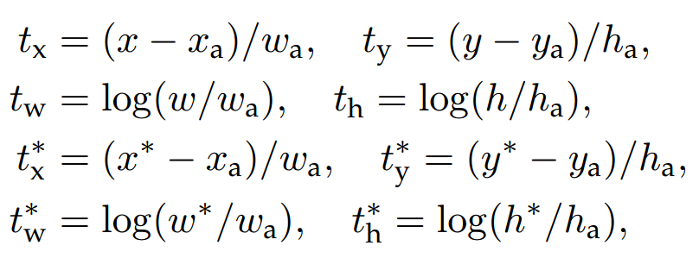

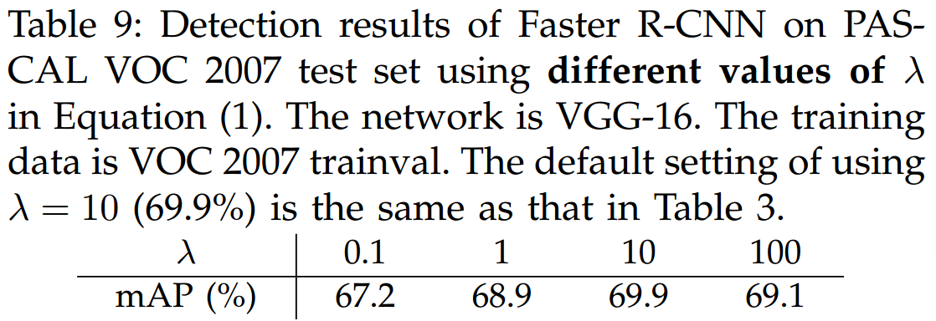

这里用于regression的feature的大小是相同的—3 x 3 on feature map。（为了处理不同的size，一系列bounding-box regressor被训练出来，每种分别对应一个大小和长宽比，并且weight并不通用。？？）

* + 1. **train RPN**

RPN训练通过BP和SGD end-to-end训练得到。每个mini-batch从一张包含多个正例负例anchor的图片生成。由于负例占了大部分，随机取会有偏差，所以取样的时候随机取256个anchor保持正例负例的比例控制在1：1附近，如果正例没有128就用负例补齐。

对于新加的conv层的weight用0为均值标准差为0.01的高斯分布进行初始化，而其他的层用ImageNet进行初始化。对ZF所有层和VCG16的con3_1以上的层进行fine-tuning（用PSACAL VOC数据集），前60k个mini batch的lr为0.001，后20k个mini-batch的lr为0.0001。momentum为0.9，weight decay为0.0005。

在整个faster RCNN算法中，有三种尺度。   
原图尺度：原始输入的大小。不受任何限制，不影响性能。   
归一化尺度：输入特征提取网络的大小，在测试时设置，源码中opts.test_scale = 600。anchor在这个尺度上设定。这个参数和anchor的相对大小决定了想要检测的目标范围。   
网络输入尺度：输入特征检测网络的大小，在训练时设置，源码中为224*224。

* 1. **sharing feature for RPN and fast R-CNN**

由于RPN和Fast R-CNN是分别独立训练的，所以需要用一种技术使这两个网络之间的conv层共享来减少计算量。这里讨论3种方法：

交替训练（Alternating training）（**本文使用的**）：首先训练RPN，然后用找出的proposal训练Fast R-CNN，经过fast-R-CNN tuning的网络参数反过来用来初始化RPN。重复此步。

本文采用的有4步：首先训练RPN（3.1.3），网络首先是用ImageNet pre-trained模型针对region proposal任务进行end-to-end的fine-tuning；然后训练用第一步获取的proposal训练一个单独的fast R-CNN检测网络，而这个网络也是用ImageNet pre-trained模型进行初始化的（此时这两个网络并没有共享conv层）；下一步用检测网络初始化RPN，这一步先固定共享的conv层只对RPN特有层进行fine-tuning；最后固定共有的conv层对fast R-CNN进行fine-tuning。

（下面方法可跳过）

近似联合训练（approximate joint training）：RPN和fast R-CNN在训练的时候合并成一个。在每个SGD iteration中，forward pass产生的region proposal被当作事先算好的proposal用来训练fast R-CNN。而在BP时，返回的RPN loss和fast R-CNN loss被合并（但是proposal box的坐标的导数被忽略，所以是近似的）。这种方法与之前的效果相近，而能节省25%-50%的时间。

非近似联合训练（non-approximate joint training）：fast R-CNN的RoI pooling层可以接收conv feature和predicted bounding box作为输入，所以有效的BP能够包含box坐标的梯度，也就是在非近似联合训练中RoI pooling层对于box坐标是可导的。具体方法要用RoI warping layer，具体参见instance-aware semantic segmentation via multi-tast network cascades.

* 1. **实验结果**

PASCAL VOC 2007: 5k trainval, 5k test, 20 categories.

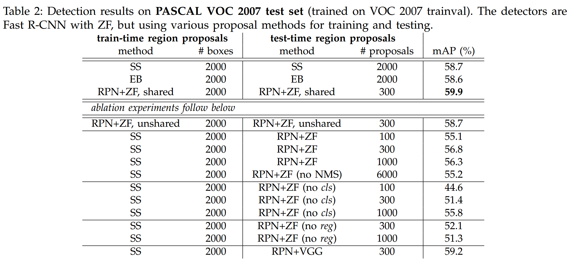

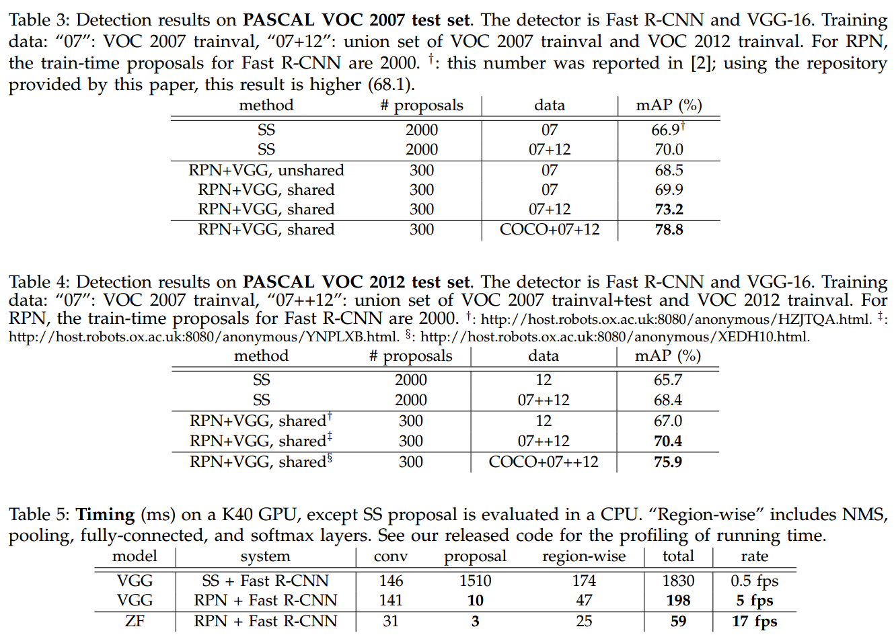

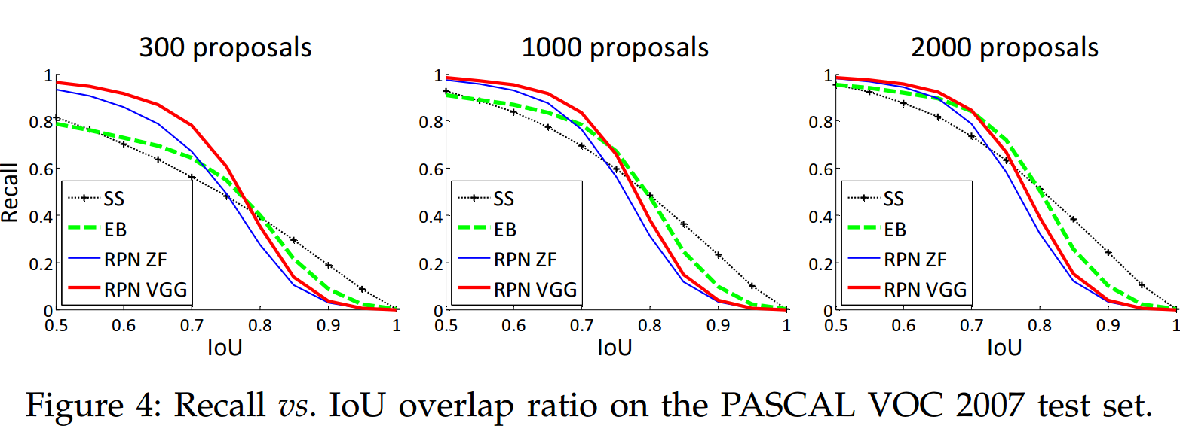

MS COCO: 80k train, 40k val, 20k test; mini-batch 1/GPU; 240k iteration with lr 0.003, 80k iteration with lr 0.0003; anchor 3 aspect ratio and 4 sacles (adding 642); 与ground-truth box IoU 在0-0.5之间的proposal作为负例; top 300 proposal; single scale 600;

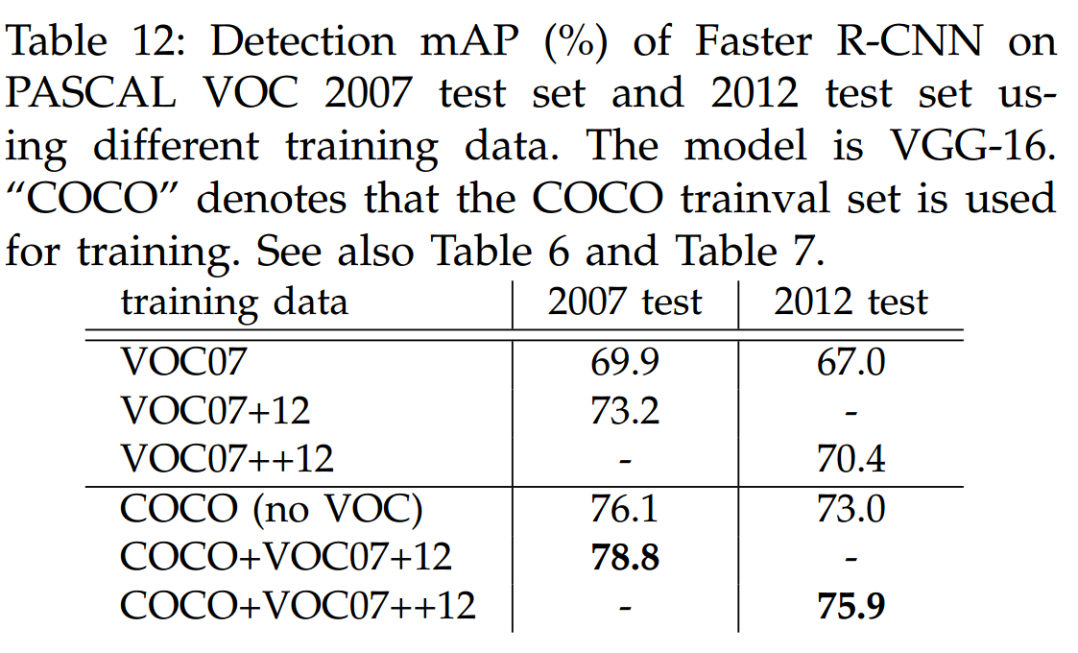

**总结**

从R-CNN 到fast-R-CNN是将特征提取和分类，位置精修合并到一个网络；再到faster R-CNN则是将候选区域生成也合并到一起，使计算没有重复，提高计算效率。

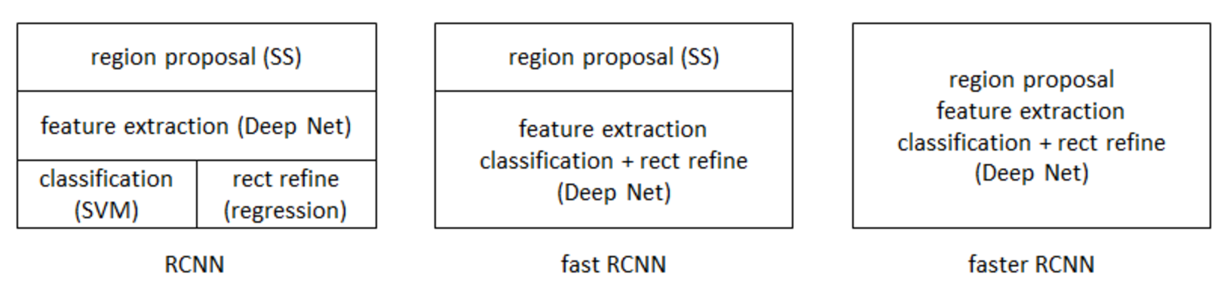

**参考：**

<http://m.blog.csdn.net/article/details?id=51247371>

1. **Deep Learning for Fast and Accurate Fashion Item Detection (2016.8)**

Architecture: Multibox + Fast R-CNN

Test dataset: Kuznech-Fashion-156 (156 classes, 25k train, 6k test) and Kuznech-Fashion-205 (205 classes, 40k train, 12k test) fashion item detection datasets

* 1. **modified Multibox**

将原来的L2 loss换成了L1 smooth loss。

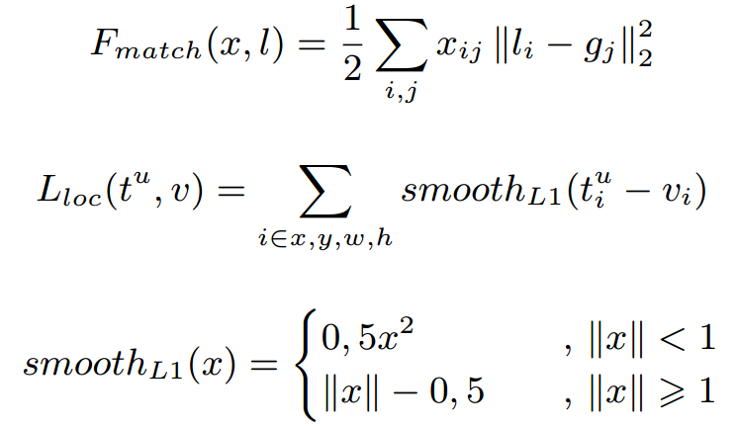

将标准softmax loss换成了modified hard bootstrapping使之对噪音的容忍性更好。

训练MultiBox网络用GoogleNet的权重初始化，并用ImageNet数据集预训练，然后用自己的收集的数据集进行fine-tuning。

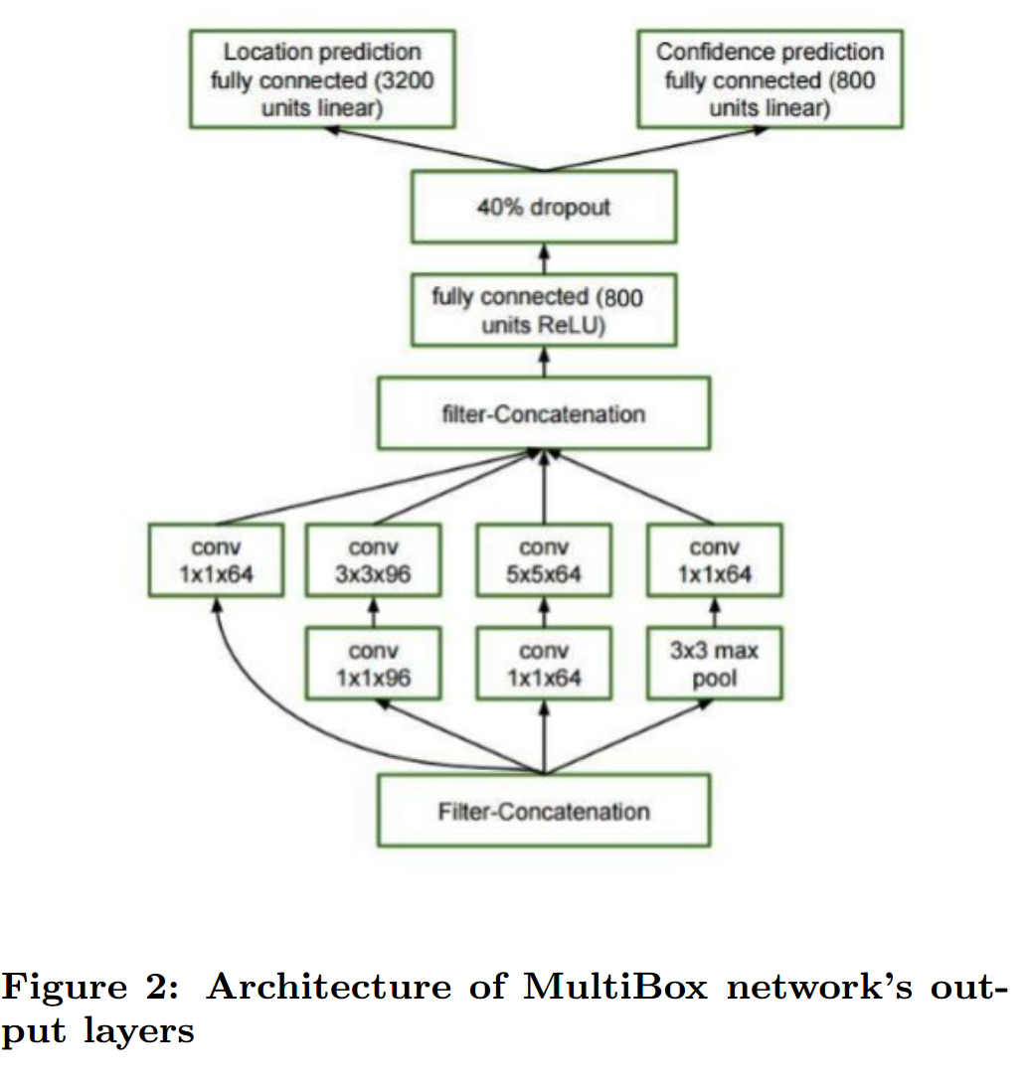

* 1. **region classification**

由于用了MultiBox而不是SS，候选box可以从几千减少到几百；而本实验中RoI层放在了7th Inception Block， 而不是最后一层conv后（慢一点，但是更适合fine-tuning）。由于每个class的图片仅有100-200，所以进行了一系列的mirror, image stretching, image cropping等操作作为data augmentation。检测的结果用NMS处理。

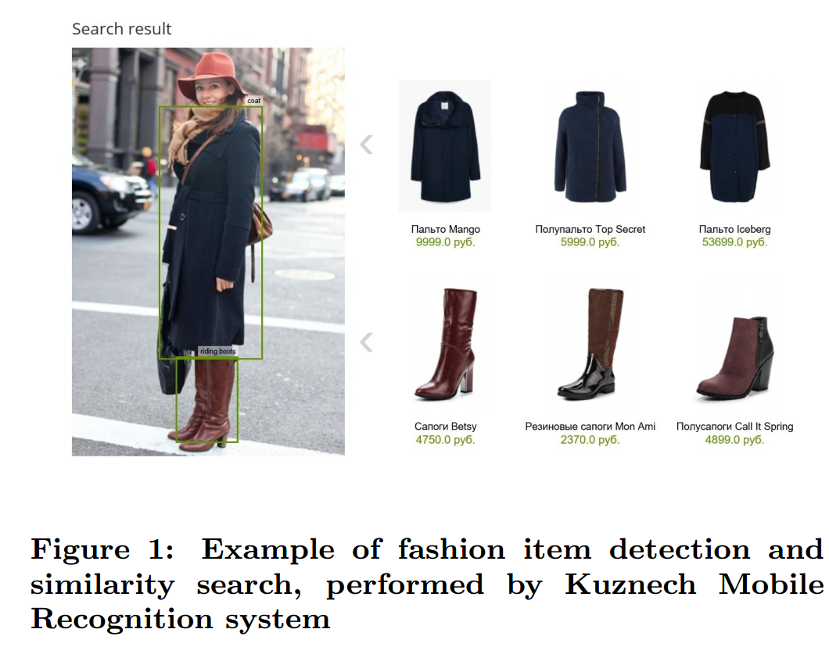

1. **Fashion Apparel Detection: The Role of Deep Convolutional Neural Network and Pose-dependent Priors**

